
คำที่มี รร

แผนการจัดการเรียนรู้ที่ ๖

ชั้นประถมศึกษาปีที่ ๒ เวลา ๑ ชั่วโมง
การใช้คำที่มี รร
หน่วยการเรียนรู้ที่ ๑๕
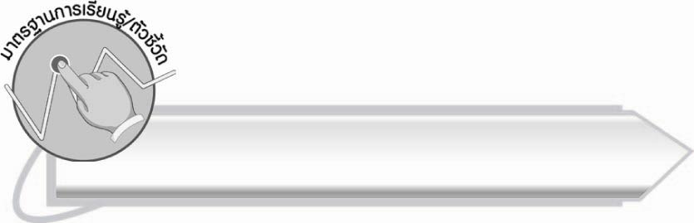
มาตรฐานการเรียนรู้/ตัวชี้วัด

มาตรฐานการเรียนรู้
มาตรฐาน ท ๔.๑ เข้าใจธรรมชาติของภาษาและหลักภาษาไทย การเปลี่ยนแปลงของภาษา
และพลังของภาษา ภูมิปัญญาทางภาษา และรักษาภาษาไทยไว้เป็นสมบัติของชาติ
ตัวชี้วัด
ท ๔.๑ ป. ๒/๒ เขียนสะกดคำและบอกความหมายของคำ

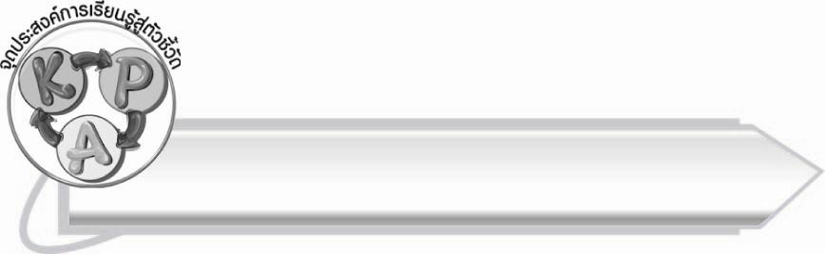
จุดประสงค์การเรียนรู้สู่ตัวชี้วัด

๑. อธิบายความหมายของคำที่มี รร (K)
๒. ใช้คำที่มี รร ได้ถูกต้องตามความหมาย (P)
๓. เห็นความสำคัญของการใช้คำในชีวิตประจำวันอย่างถูกต้อง (A)

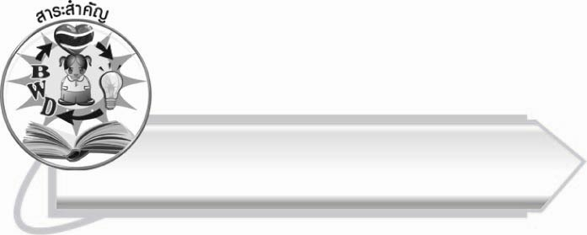
สาระสำคัญ

การเขียนคำและเข้าใจความหมายของคำที่มี รร อย่างถูกต้อง จะทำให้ใช้คำได้ถูกต้อง

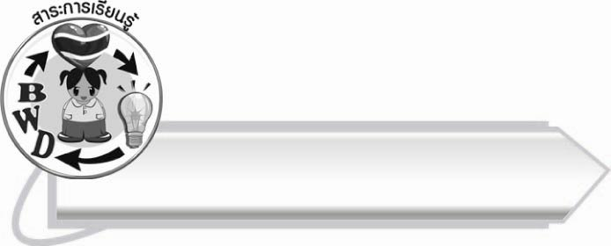
สาระการเรียนรู้

การใช้คำที่มี รร



สมรรถนะสำคัญของผู้เรียน

๑. ความสามารถในการสื่อสาร
- ทักษะการอ่าน
- ทักษะการเขียน
- ทักษะการฟัง การดู และการพูด
๒. ความสามารถในการคิด
- การวิเคราะห์
- การสรุปความรู้
๓. ความสามารถในการแก้ปัญหา



คุณลักษณะอันพึงประสงค์

ใฝ่เรียนรู้
ตัวชี้วัดที่ ๔.๑ ตั้งใจ เพียรพยายามในการเรียนและเข้าร่วมกิจกรรมการเรียนรู้
มุ่งมั่นในการทำงาน
ตัวชี้วัดที่ ๖.๑ ตั้งใจและรับผิดชอบในการปฏิบัติหน้าที่การงาน
ตัวชี้วัดที่ ๖.๒ ทำงานด้วยความเพียรพยายามและอดทนเพื่อให้งานสำเร็จ
ตามเป้าหมาย
รักความเป็นไทย
ตัวชี้วัดที่ ๗.๒ เห็นคุณค่าและใช้ภาษาไทยในการสื่อสารได้อย่างถูกต้อง
เหมาะสม

ชิ้นงานหรือภาระงาน (หลักฐาน ร่องรอยแสดงความรู้)

-
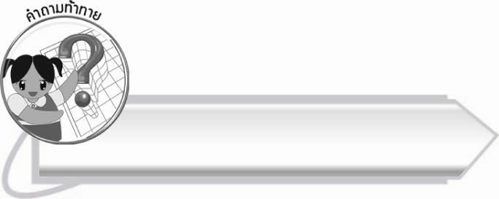
คำถามท้าทาย

ถ้านักเรียนใช้คำผิดความหมายจะเป็นอย่างไร

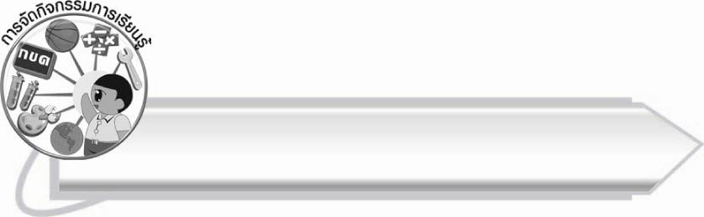
การจัดกิจกรรมการเรียนรู้

๑. ให้นักเรียนร่วมกันแสดงความคิดเห็น โดยครูใช้คำถามท้าทาย ดังนี้
๏ ถ้านักเรียนใช้คำผิดความหมายจะเป็นอย่างไร
๒. ให้นักเรียนอ่านบัตรคำและร่วมกันอธิบายความหมายตามความเข้าใจ ครูช่วยแนะนำและอธิบายเพิ่มเติม

ธรรมดา

บรรยาย

อุปสรรค

สรรพคุณ

สังสรรค์

สุพรรณบุรี

๓. ให้นักเรียนอ่านแถบประโยคต่อไปนี้ และเรียนรู้ความหมายของคำ
๏ แม่ของฉันมีผิวพรรณดี
(ผิวพรรณ (ผิว – พัน) หมายถึง สีเนื้อ)
๏ น้องชอบดูรายการที่สร้างความหรรษา
(หรรษา (หัน – สา) หมายถึง ความรื่นเริง ความยินดี)

๏ นักเรียนได้รับคำแนะนำการใช้หนังสือจากครูบรรณารักษ์
(บรรณารักษ์ (บัน – นา – รัก) หมายถึง บุคคลที่รับผิดชอบในการบริหาร
และดำเนินงานในห้องสมุด)
๏ พี่ชอบทำกิจกรรมต่าง ๆ เพื่อเพิ่มพูนความรู้และประสบการณ์
(กิจกรรม (กิด – จะ – กำ) หมายถึง การที่ผู้เรียนปฏิบัติการ
อย่างใดอย่างหนึ่งเพื่อการเรียนรู้)
๏ นักเรียนช่วยกันจัดนิทรรศการเพื่อรณรงค์การลดภาวะโลกร้อน
(นิทรรศการ (นิ – ทัด – สะ – กาน) หมายถึง การแสดงผลงาน สินค้า
ผลิตภัณฑ์ หรือกิจกรรม
ให้คนทั่วไปชม)

๔. ให้นักเรียนทำกิจกรรมเสริมทักษะการเรียนรู้ โดยเลือกคำที่มี รร ไปใช้ในประโยค แล้วร่วมกันตรวจสอบความถูกต้อง จากนั้นอ่านประโยคพร้อมกัน
๕. ให้นักเรียนหาคำที่มี รร คนละ ๑ คำ แล้วนำคำไปแต่งประโยคง่าย ๆ จากนั้นร่วมกันตรวจสอบ
บรรทัด
ความถูกต้อง
เช่น ฉันมีไม้บรรทัด

๖. ให้นักเรียนและครูร่วมกันสรุปความรู้ ดังนี้
๏ การเขียนคำและเข้าใจความหมายของคำที่มี รร อย่างถูกต้อง จะทำให้ใช้คำได้ถูกต้อง
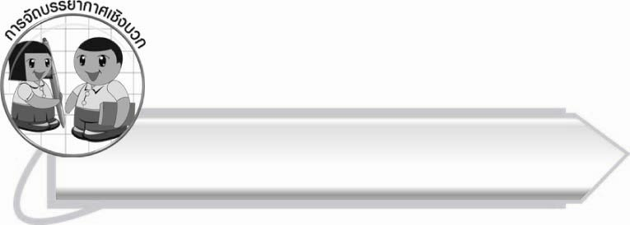

การจัดบรรยากาศเชิงบวก

ให้นักเรียนสังเกตการเขียนคำต่าง ๆ และเรียนรู้ความหมายของคำ จากการแลกเปลี่ยนความรู้
ซึ่งกันและกัน ทำให้นักเรียนเกิดความเข้าใจและสามารถนำไปใช้อย่างถูกต้อง

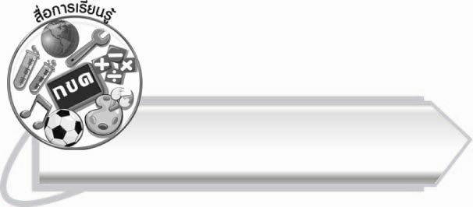
สื่อการเรียนรู้

๑. บัตรคำ
๒. แถบประโยค

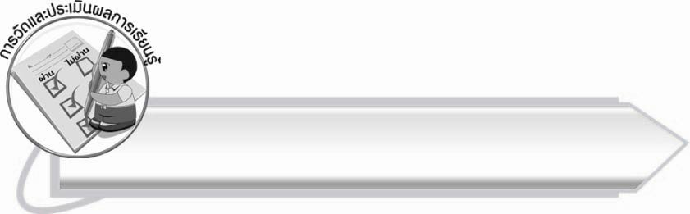
การวัดและประเมินผลการเรียนรู้

๑. วิธีการวัดและประเมินผล
๑.๑ สังเกตพฤติกรรมของนักเรียนในการเข้าร่วมกิจกรรม
๑.๒ ตรวจผลงานของนักเรียน
๒. เครื่องมือ
แบบสังเกตพฤติกรรมการเข้าร่วมกิจกรรม
๓. เกณฑ์การประเมิน
การประเมินพฤติกรรมการเข้าร่วมกิจกรรม
ผ่านตั้งแต่ ๒ รายการ ถือว่า ผ่าน
ผ่าน ๑ รายการ ถือว่า ไม่ผ่าน

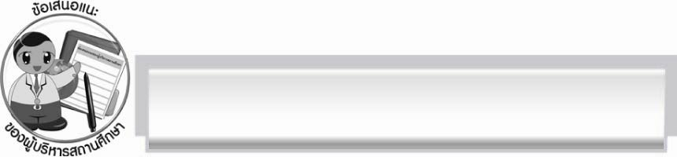
ข้อเสนอแนะของผู้บริหารสถานศึกษา
______________________________________________________________________________
______________________________________________________________________________
______________________________________________________________________________
______________________________________________________________________________
______________________________________________________________________________
______________________________________________________________________________
______________________________________________________________________________
______________________________________________________________________________
______________________________________________________________________________
______________________________________________________________________________
______________________________________________________________________________
______________________________________________________________________________
______________________________________________________________________________
______________________________________________________________________________
______________________________________________________________________________
______________________________________________________________________________
______________________________________________________________________________
______________________________________________________________________________
______________________________________________________________________________
______________________________________________________________________________
______________________________________________________________________________
______________________________________________________________________________
______________________________________________________________________________
______________________________________________________________________________

ลงชื่อ_________________________ (ผู้บริหารสถานศึกษา)
(_________________________)
________/________/_______

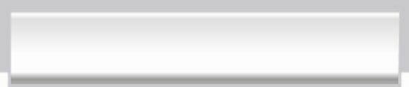
บันทึกหลังการสอน

ผลการจัดการเรียนการสอน

______________________________________________________________________________
______________________________________________________________________________
______________________________________________________________________________
______________________________________________________________________________
______________________________________________________________________________
______________________________________________________________________________

ปัญหา/อุปสรรค

______________________________________________________________________________
______________________________________________________________________________
______________________________________________________________________________
______________________________________________________________________________
______________________________________________________________________________
______________________________________________________________________________

แนวทางแก้ไข

______________________________________________________________________________
______________________________________________________________________________
______________________________________________________________________________
______________________________________________________________________________
______________________________________________________________________________
______________________________________________________________________________

ลงชื่อ__________________________ (ผู้บันทึก)
(_________________________)
________/________/_______

